ACO Tauchpumpe SAT-V-75/2/50/D

ACO Haustechnik

Eigenschaften

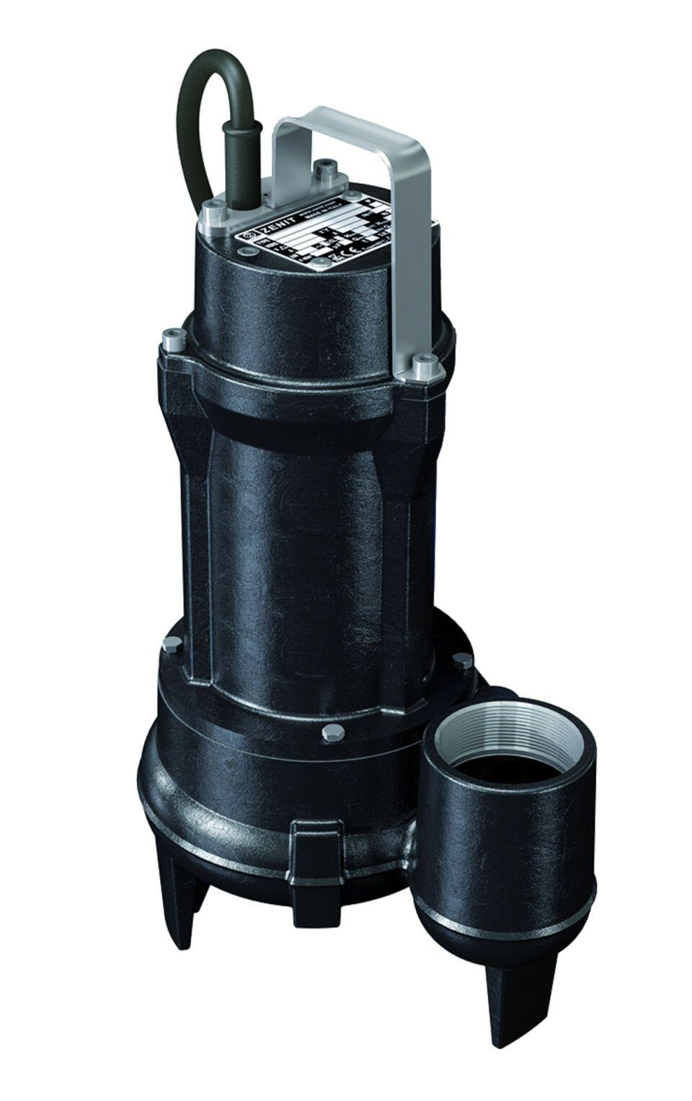

Gewicht (kg)

18,00